Aplikasi Pemesanan Ruang Karaoke Pada K2 Karaoke Berbasis Android

Trio Utomo¹⁾, Rita Novita Sari²⁾
¹⁾ Program Studi Informatika Fakultas Teknik Dan Ilmu Komputer Universitas Potensi Utama Medan
²⁾ Program Studi Sistem Informasi Fakultas Teknik Dan Ilmu Komputer Universitas Potensi Utama Medan.
E-mail: : trioutomo809@gmail.com¹, rita.ns89@gmail.com²

Article Info |  | Abstract
Article history:  Received xx xx xxxx  Revised xx xx xxxx  Accepted xx xx xxxx  Keyword:  Ordering, Karaoke,  Android,  Java, Mysql  Correspondence Author*:  Trio utomo  rita.ns89@gmail.com |  | The problem faced by K2 Karaoke so far is that the process of ordering karaoke rooms is done manually, namely customers must come directly to the location to make reservations for karaoke rooms and customers do not know the tariff information from the karaoke room on weekdays or weekends, thus it takes quite a long time to complete. the process of ordering a karaoke room, as well as the tariff is known by the customer when ordering a karaoke room occurs. There are also many places that specialize in booking karaoke rooms that can provide information for their customers in choosing and ordering karaoke rooms. The receptionist has difficulty in recaping orders from the karaoke room because there are too many consumers, especially on holidays and weekends. To overcome the problems mentioned above, a new system is needed in ordering karaoke rooms. The android-based karaoke room reservation application system is very appropriate to overcome these problems so that the karaoke room reservation process is carried out with Android and consumers can find out the availability of karaoke in full, payment processing and in full. Because the majority of people already have and are able to operate Android, so the process of ordering karaoke rooms can be done quickly and wherever they are and K2 Karaoke can directly receive orders from customers and obtain accurate karaoke room booking reports.
1. PENDAHULUAN
Karaoke adalah sebuah bentuk hiburan di mana seseorang menyanyi diiringi dengan musik dan teks lirik yang ditunjukkan pada sebuah layar televisi. Adanya permasalahan yang sedang berjalan adalah belum berkembang sebuah aplikasi pemesanan ruang karaoke dengan menggunakan android yang dapat berfungsi untuk mempermudah pengguna dalam melakukan pemesanan ruang karaoke.[1]
Pemesanan ruang karaoke berhubungan dengan pengendalian studio dari pemilik kepada konsumen, menjaga kenyamanan dan kepuasan konsumen dan melakukan pemesanan ruangan karaoke, keterlibatan tenaga kerja dengan pengelolaan studio music yang bertujuan untuk aktivitas pembayaran (procure to pay) dimana dalam studio harus memiliki pengelolaan pemesanan secara efektif yang digunakan untuk memaksimalkan pemesanan dan menjaga stock studio music untuk mencapai keuntungan.[2]
Banyak juga terdapat tempat - tempat yang mengkhususkan pemesanan ruang karaoke yang dapat memberikan informasi bagi para pelanggannya dalam pemilihan dan pemesanan ruang karaoke. Receptionist kesulitan dalam melakukan rekapan pesanan dari ruangan karaoke karena jumlah konsumen yang terlalu banyak khusunya di hari libur dan weekend.[3]
Untuk mengatasi permasalahan tersebut diatas dibutuhkan sebuah system yang baru dalam pemesanan ruang karaoke. Sistem aplikasi pemesanan ruang karaoke berbasis android sangat tepat untuk mengatasi permasalahan tersebut karena bisa melakukan proses pemesanan ruangan karaoke dengan mengunakan Smarthpone serta dimana pun berada bisa melakukan pemesanan ruangan karaoke sehingga proses pemesanan ruang karaoke dilakukan dengna Android dan konsumen bisa mengetahui kesediaan dari karaoke dalam keadaan penuh, proses pembayaran dan penuh. Karena mayoritas masyarakat telah mempunyai dan mampu mengoperasikan Android, sehingga proses pemesanan ruang karaoke dapat dilakukan dengan cepat dan dimana pun berada dan pihak K2 Karaoke bisa secara langsung menerima pesanan dari pelanggan dan memperoleh laporan pemesanan ruang karaoke yang akurat. Smartphone dengan sistem operasi android semakin banyak tersedia di pasaran dengan harga yang semakin terjangkau. Sistem operasi android sendiri bersifat sistem operasi open source yang dapat dimodifikasi sesuai dengan keperluan. Hal ini menumbuhkan minat untuk dapat perangkat lunak yang bermanfaat dalam memenuhi kebutuhan manusia sehari-hari.[4]
Aplikasi dapat diartikan sebagai suatu program berbentuk perangkat lunak yang berjalan pada suatu sistem tertentu yang berguna untuk membantu berbagai kegiatan yang dilakukan oleh manusia. Selain pengertian di atas, ada banyak pengertian dari kata ‘Aplikasi’ yang dikemukakan oleh para ahli.[5] Android merupakan sistem operasi mobile. Android tidak membedakan antara aplikasi inti dengan aplikasi pihak ketiga. ApplicationProgrammingInterface (API) yang disediakan menawarkan akses ke hardware, maupun data data ponsel sekalipun, atau data sistem sendiri.[6] Basis data atau database merupakan koleksi dari data-data yang terorganisir dengan rapi sehingga data dapat dengan mudah disimpan dan dimanipulasi.[7] Unified Modelling Language (UML) merupakan satu kumpulan konvensi pemodelan yang digunakan untuk menentukan atau menggambarkan sebuah sistem software yang terkait dengan objek[8]
Dalam proses reservasi dan penjadwalan pun merasa kurang seperti proses reservasi yang hanya bisa di lakukan oleh konsumen dengan mendatangi tempat atau bisa melalui telpon dengan hal ini konsumen tidak bisa mengetahui apakah ruangan karaoke tersebut penuh atau tidak. Dalam proses penjadwalan pun mempunyai kekurangan yaitu dalam proses pencatatan penjadwalan konsumen yang masih menggunakan buku sehingga membuat resepsionis harus melakukan pengecekan kembali dalam halaman buku[10]

2. RESEARCH METHOD
Penelitian ini akan melalui beberapa tahapan. Tahapan dalam penelitian ini dapat di modelkan pada diagram alir. Bagan alur dari penelitian ini dapat dilihat seperti gambar 1 berikut ini :
Gambar 1. Bagan alur penelitian

3. HASIL DAN PEMBAHASAN
Dalam setiap penyusunan suatu program yang telah diperlukan pada suatu jenis data yang berbentuk diagram dapat juga di jelaskan dengan suatu proses yang akan dibangun, dalam penulisan skripsi ini penulis menggunakan UML, dalam metode itu penulis menerapkan diagram usecase. Maka digambarkan suatu bentuk diagram usecase yang dapat dilihat pada gambar III. 3 tersebut:

Gambar 2. Use Case Diagram

Rancangan kelas-kelas yang akan digunakan pada sistem yang akan dirancang dapat dilihat pada gambar 3:
Gambar 3. Class Diagram

3.2. Tampilan hasil
1. Tampilan Menu daftat
Tampilan daftar merupakan tampilan yang pertama kali muncul saat program dijalankan. Berfungsi sebagai form biodata pelanggan. Gambar tampilan registrasi dapat ditunjukkan pada gambar 4
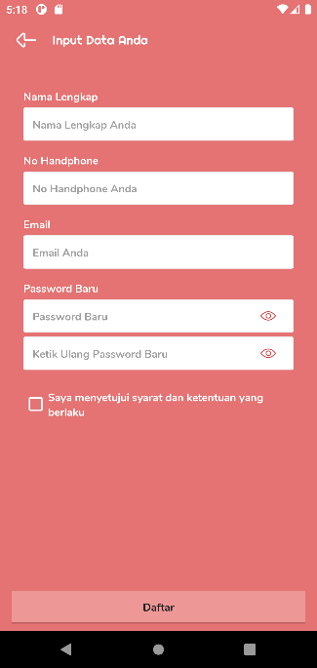
Gambar 4. Tampilan Formdaftar
Adapunfungsi dari setiap tombol yang terdapatdalamformmenu utama adalah :
Tampilan form menu utama terdiri dari tampilan mengisi indentitas dari konsumen yang ingin memesan meja makanan kemudian bisa aksen menu makanan yang akan di pesan di room studio yang telah di pesan
2. Tampilan Menumasuk
Tampilan masuk merupakan tampilan yang kedua kali muncul ketika setelah mengisi menu daftar. Berfungsi sebagai form inputusername dan password admin program. Gambar tampilan masuk dapat ditunjukkan pada gambar 5:
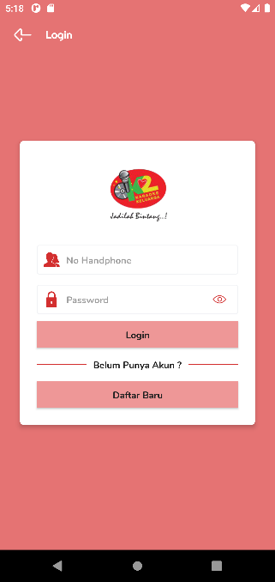
Gambar 5. Tampilan Formmasuk
Tampilan Login merupakan tampilan yang pertama kali muncul ketika program dijalankan. Implementasi tampilan form login ini berungsi sebagai penentu bagi pengguna program aplikasi dan juga sebagai sarana keamanan bagi sistem untuk memberikan hak akses sesuai pada bagiannya, sehingga tidak sembarang orang dapat mengakses program ini. Dengan memasukan Username dan Password yang telah di validasi sebelumnya agar dapat masuk ke dalam Aplikasi.[13]
3. Tampilan FormMenu Utama
Tampilan ini merupakan tampilan menu utama yang berfungsi untuk halaman awal aplikasi. Gambar tampilan menu utama ditunjukkan pada gambar 6:
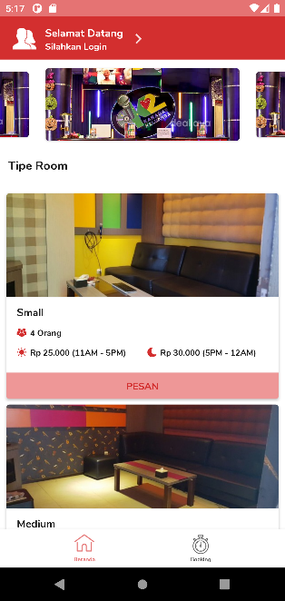
Gambar 6 Tampilan FormMenu Utama
4. Tampilan Form Data pemesanan
Tampilan ini merupakan tampilan data pemesanan yang berfungsi untuk mengetahui dan menampilkan data pemesanan. Gambar tampilan pemesananbisa di lihat pada gambar 7:
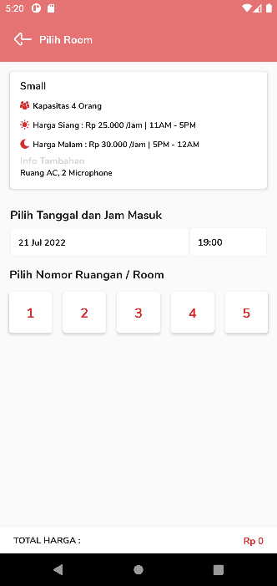
Gambar 7. Tampilan Formpemesanan
Keterangan gambar diatas menampilkan proses booking dan pesanan dari konsumen dengna jenis dan tipe room yang diinginkan oleh konsumen.

5. Tampilan Form Data Pembayaran
Tampilan ini merupakan tampilan data pembayaran yang berfungsi untuk mengetahui dan menampilkan data pembayaran. Gambar tampilan pembayaran ditunjukkan pada gambar 8 :
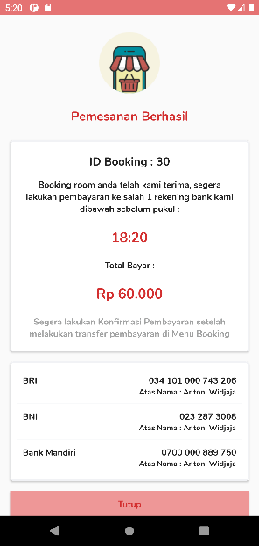
Gambar 8 Tampilan FormPembayaran
Keterangan gambar diatas menampilkan proses pembayaran dari pesanan dari konsumen dengna jenis dan tipe room yang diinginkan oleh konsumen, proses pembayaran dilakukan dengan via transfer dengan jumlah pembayaran pesanan.[14]

6. Tampilan FormRiwayat Transaksi
Tampilan ini merupakan tampilan formriwayat transaksi yang berfungsi untuk mengisi data-data riwayat transaksi. Berikut gambar formriwayat transaksi ditunjukkan pada 9 :
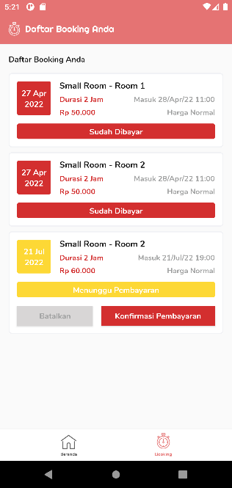
Gambar 9. Tampilan FormRiwayat Transaksi

8. Tampilan FormContact Person
Tampilannya merupakan tampilan pada format fromContact Person yang akan berfungsi untuk mengisi seluruh data-data pada Contact Person. Berikut gambar formContact Person yang akan ditunjukkan pada gambar 10 sebagai berikut:
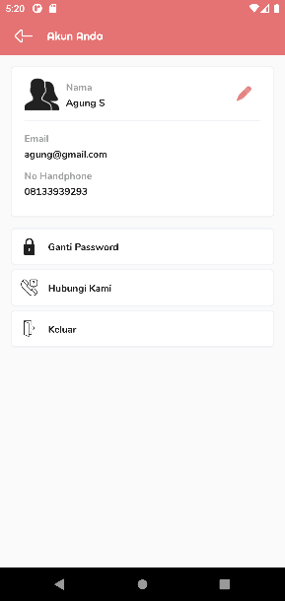
Gambar 10. Tampilan FormContact Person

Uji coba terhadap sistem ini bertujuan untuk memastikan bahwa sistem sudah berada pada kondisi siap pakai, instrumen yang dapat digunakan untuk melakukan pengujian ini yaitu dengan menggunakan [15]:
Pada Tabel 1. Pengujian Sistem Log-in
Kasus Hasil Uji (Data Normal)
No | Data masukkan |  |  | Yang telah diharapkan | Pengamatan | Kesimpulan
1. | Username  : penggunaan  Password  : penggunaan  Klik tombol-tombol pada login |  |  | From tersebut pada menampilkan yaitu masuk untuk bagian penggunaan ini sebagai halaman pusat data sistem akuntansi | Dapat masuk  ke tampilan utama pada Pengguna | Diterima  Ditolak
Kasus Hasil Uji (Data Salah)
No | Data masukan |  |  | Yang telah diharapkan | Pengamatan | Kesimpulan
1. | Username: penggunaan  Password: penggunaan  Klik tombol-tombol pada login |  |  | Tidak dapat login dan masuk pada halaman penggunaan maupun pesan eror tersebut. | Pindahkan ke halaman pada yang eror | Diterima  Ditolak
Pada Tabel 2. Pengujian Sistem Data Pada Room
Kasus Hasil Uji (Data Normal)
No |  | Data masukkan | Yang telah diharapkan |  | Pengamatan | Kesimpulan
1. |  | Tambahkan data tersebut | Pada data room yang akan telah dimasukkan ke dalam sistem database, tombol klik simpan masa database tersebut akan masuk kedalam server. |  | Pada data room yang akan  telah dimasukkan ke dalam sistem database, tombol klik simpan masa database tersebut akan masuk kedalam server. | Diterima  Ditolak
2. |  | Ubahlah pada data tersebut | Pada data room yang akan telah diubah didalam database, maka klik lalu simpan database pada server yang akan berubah. |  | Data room yang akan dimasukkan ke dalam database, klik lalu simpan maka database akan masuk kedalam server tersebut | Diterima  Ditolak
3. |  | Hapus pada data tersebut | Data room yang akan terhapus dari database, klik terhapus, maka data pada server dan database terhapus tersebut |  | Data room yang akan terhapus dari database, klik terhapus, maka data pada server dan database akan terhapus tersebut | Diterima  Ditolak

4. KESIMPULAN
Berdasarkan penelitian yang telah dilakukan selama membuat aplikasi ini, maka dapat ditarik beberapa kesimpulan sebagai berikut:
- Pelanggan dapat melakukan pemesanan ruang karaoke dengan perangkat Androiddan mengetahui kesediaan ruangan karaoke dalam kondisi penuh serta melakukan pembayaran dengan via transfer.
- Apliaksi pemesanan pemesanan ruang karaoke berbasis android dapat mempemudah K2 Karaoke khususnya receptionis dalam menerima pesanan pemesanan ruang karaoke.
- Aplikasi yang dirancang menerapkan sistem pembayaran transfer dan pembayaran ditempat yang dapat mempermudah pelanggan dalam melakukan pembayaran pemesanan ruang karaoke dan aplikasi yang di rancang dapat diakses oleh K2 Karaoke dengan aplikasi berbasis web dan pelanggan dengan aplikasi berbasis android.

ACKNOWLEDGMENTS (if any)
Penulismengucapkanterimakasihkepada Universitas Potensi Utama yang telah banyak memberikan masukkan dan saran dalam penyelesaian Skripsi ini.

REFERENCE
1] Simamora, A. P., Haryanto, E. V., Yusfrizal, Y., Kartika, F. B., & Sianturi, N. E. (2022). Perancangan Aplikasi Keamanan File PDF Dengan Algoritma Rail Fence+ Xor Berbasis Android. Jurnal VOI (Voice Of Informatics), 11(1), 57-70.
[2] Sitorus, S. A., & Malau, E. P. (2017). Sistem Informasi Reservasi Hotel Pada GM. Marsaringar Balige Berbasis Android. MEANS (Media Informasi Analisa dan Sistem), 52-57.
[3] SATRIA, Madya; ROSNELLY, Rika; NURHAYATI, Nurhayati. Perancangan Aplikasi Keamanan Data Dokumen Word dengan Menggunakan Algoritma Triple DES. Jurnal Mahasiswa Fakultas Teknik dan Ilmu Komputer, 2020, 1.1: 463-475.
[4] Syani, M., & Werstantia, N. (2018). Perancangan Aplikasi Pemesanan Berbasis Mobile Android. Jurnal Ilmiah Ilmu dan Teknologi Rekayasa, 1(2), 86.
[5] Nugraha, A. P., Satoto, K. I., & Martono, K. T. (2018).Sistem Informasi Reservasi Karaoke Berbasis Web Di The Grantage Venetian Karaoke (Doctoral dissertation, Universitas Komputer Indonesia).
[6] Aghatia Nugraha, A. (2019). Sistem Informasi Reservasi Karaoke Berbasis Web Di The Grantage Venetian Karaoke (Doctoral dissertation, Universitas Komputer Indonesia).

